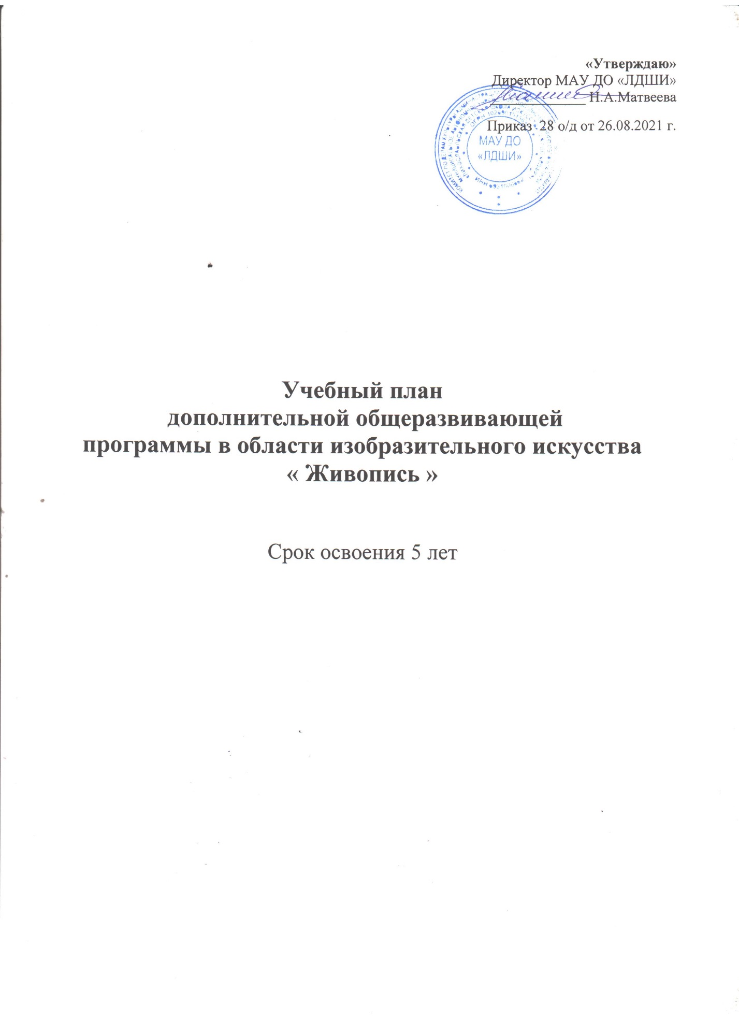

Учебный план дополнительной общеразвивающей программы в области изобразительного искусства «Живопись»
Срок обучения – 5 лет
N п/п | Наименование предметной области/учебного предмета | Годы обучения (классы), количество аудиторных часов в неделю |  |  |  |  |  |  | Промежуточная и итоговая аттестация (годы обучения, классы)
 |  | I | II | III |  |  | IV | V
1. | Учебные предметы | 7,5 | 7,5 | 7,5 |  |  | 7,5 | 7,5
1.1 | Рисунок | 2 | 2 | 2 |  |  | 2 | 2 | I, II, III,IV,V
1.2. | Живопись | 2 | 2 | 2 |  |  | 2 | 2 | I, II, III,IV,V
1.3 | Композиция | 2 | 2 | 2 |  |  | 2 | 2 | I, II, III,IV,V
1.4 | Беседы об искусстве | 1,5 | 1,5 | 1,5 |  |  | 1,5 | 1,5 | V
 | Всего: | 7,5 | 7,5 | 7,5 |  |  | 7,5 | 7,5

Выпускники 5 класса считаются окончившими курс образовательного учреждения
1. Количественный состав групп по предметам изобразительного искусства от 4 до 10 человек.
2.Текущий просмотр учебных работ проводится по итогам первого полугодия, итоговый – в конце учебного года.

